UWAGA GRYPA PTAKÓW!!
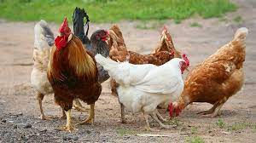
OBSZAR ZAMKNIĘTY

POWIAT BIELSKI ORAZ MIASTO BIELSKO-BIAŁA ZOSTAŁY OBJĘTE OBSZAREM ZAMKNIĘTYM Z POWODU WYSTĄPIENIA GRYPY PTAKÓW !!!

APEL DO WŁAŚCICIELI DROBIU

Na obszarze zamkniętym nakazuje się utrzymywanie drobiu i innych ptaków w odosobnieniu, w kurnikach lub innych zamkniętych obiektach budowlanych lub innym miejscu w gospodarstwie w sposób uniemożliwiający kontakt z drobiem lub innymi ptakami utrzymywanymi w innych gospodarstwach i ograniczający ich kontakt z dzikimi ptakami.
Wszystkie miejsca utrzymywania drobiu podlegają zgłoszeniu do Powiatowego Lekarza Weterynarii w Bielsku-Białej.
Nakazy obowiązują wszystkich mieszkańców !
Za brak przestrzegania bioasekuracji będą nakładane finansowe kary administracyjne !!

